**スクールソーシャルワーカーだより**

　　　　　　　　 　平成30年12月3日



いいこと探し「Good ＆ New」

早いもので今年もあと1ヶ月ですね。みなさんにとって今年はどんな一年だったでしょうか。「良い1年だった」、「新しいチャレンジをした」、「大変だった」、「何もなかった」など、人によって色々な感想が出てくると思いますが、中には、悪いことばかり思い出す、という方もいらっしゃるかもしれません。

今回は、そんな時こそ楽しめるかもしれない（？）、「Good＆New」というゲームをご紹介したいと思います。

基本ルールは下の3点です。

・24時間以内にあった、「良かったこと」・「新しいこと」について話す

・持ち時間は1人1分ほど（短くてOK）

・他の人は話をされたことを否定せず、拍手などで肯定する



初めは何も思い浮かばなかったり、こんなのはつまらない、と思ったりするかもしれませんが、「天気が良かった」、「ご飯を食べた」、「ゲームが楽しかった」など、一見ささいなことも、立派な「良かったこと」、「新しいこと」です。

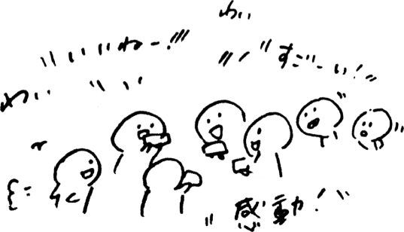続けることで習慣になってくると、脳が“大切なこと”として認識し、自然とポジティブなことを探し始めていくようですので、今まで見過ごしていた良いことや新しいことに意識が向くようになるかもしれませんね。

無理をせず、思い浮かばなかったらパスをして、他の人の話を聴くことも参考になりますし、話す時間の長さも色々と工夫ができそうです。一人でやるのも有効なようで、発見したことを「日記」にしたり「Twitter」でつぶやいたり、といったことをしている人もいるようです。

「家族での外出時」や「学校の朝の会」、「職場の会議の時間」など、ちょっとした時間に遊び感覚で取り組んでみてはいかがでしょうか。

知らない間にみんな少しづつ前向きになっていくかもしれません。

今年あった「良かったこと」、「新しいこと」なども探しながら、みなさま、どうぞ良い年末をお迎えください。

文責：SSW大久保　尚也

主な学校巡回予定

勤務予定日：＊…五十嵐　♪…大久保　　※外出…他施設、家庭訪問等

時　間　帯：　午前　／ 午後（時間帯は各園、各校調整いたします）

|  |  |  |  |  |  |  |
| --- | --- | --- | --- | --- | --- | --- |
| **日** | **月** | **火** | **水** | **木** | **金** | **土** |
| 2 | **3**  ＊：五百川幼保  　／ | **4**  ＊：  　／岩根小 | **5**  ＊：二中  　／外出 | **6**  ＊：  　／外出 | **7**  ＊：  　／ | 1/8 |
| ♪：外出  　／外出 | ♪：  　／外出 | ♪：外出  　／外出 | ♪：第２保育所  　／外出 | ♪：外出  　／外出 |
| 9 | **10**  ＊：外出  　／ | **11**  ＊：  　／外出 | **12**  ＊：  　／ | **13**  ＊：  　／ | **14**  ＊：  　／ | 15 |
| ♪：白岩小  　／白岩小 | ♪：和田小  　／外出 | ♪：  　／外出 | ♪：一中  　／外出 | ♪：まゆみ小  　／まゆみ小 |
| 16 | **17**  ＊：  　／ | **18**  ＊：外出  　／ | **19**  ＊：外出  　／外出 | **20**  ＊：  　／ | **21**  ＊：  　／ | 22 |
| ♪：  　／外出 | ♪：  　／外出 | ♪：  　／外出 | ♪：外出  　／外出 | ♪：  　／外出 |
| 23 | 24 | **25**  ＊：外出  　／外出 | **26**  ＊：外出  　／外出 | **27**  ＊：  　／外出 | **28** | 29 |
|  | ♪：外出  　／外出 | ♪：外出  　／外出 | ♪：  　／外出 |
| \\Rdb-sv\共有\教育部\幼保学校課\02_学校教育係\SSW\イラスト\にじいろ通信用\illust4188.png30 | **31** |  | | | | |

**お気軽にお問い合わせ・ご相談ください**

**連絡先：本宮市教育委員会　幼保学校課（本庁2階）**

**電話0243-24-5445（内線1247）**

**E-mail：ssw@city.motomiya.lg.jp**